Расчетно-графическая работа №2.
РАСЧЕТ ЦЕПИ ПЕРЕМЕННОГО ТОКА
Задание.
В электрической цепи синусоидального тока с заданными ЭДС источников и сопротивлениями активного и реактивного характера произвести расчет токов в каждой ветви цепи с использованием комплексного (символического) метода.
Вариант схемы цепи, значения ЭДС и активные сопротивлении цепи R₁, R₂ и R₃ выбирается по номеру группы в учебном потоке приложении 1. Вариант значений реактивных сопротивления цепей определяется по номеру в списке студенческой группы в приложении 2.

Методические указания.
- Произвести расчет комплексных составляющих токов с использованием уравнений Кирхгофа.
- Рассчитать действующие значения токов
- Произвести проверку расчета составлением баланса мощности.
- Произвести расчет комплексных составляющих токов методом контурных токов. Представить результаты расчетов по п.1 и п.4 в таблице
- Приняв потенциал точки «0» за ноль, найти комплексное напряжение U_{OD} Нанести этот вектор на комплексную плоскость в определенным масштабе по напряжению. На этой же плоскости нанести векторы токов в масштабе по току (желательно выделить токи каким либо цветом, например, красным ). Относительно токов вычислить и нанести комплексы потенциалов точек а,б,с и т.д. − для тех точек , которые останутся после упрощения Вашей схемы.

Пояснительная записка должна содержать:
- Титульный лист с указанием темы работы и номером варианта.
- Задание.
- Схема расчетной цепи, выполненная по ГОСТ с указанными направлениями токов и выделенными узлами и контурами.
- Все расчеты и пояснения к ним должны быть выполнены четко и разборчиво.
- Векторная диаграмма токов и топографическая диаграмма напряжений на одной комплексной плоскости.
Помощь: 1) Яндекс «Расчет цепей синусоидального тока комплексным методом»,например,
http://eelib.narod.ru/toe/Novg_2.01/P07/Bp7.htm и др.
2) Яндекс «Правила построения векторных и потенциальных диаграмм»
Смотри правила построения в картинках

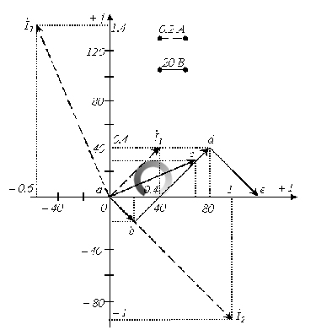
Пример векторной диаграммы токов и потенциальной диаграммы напряжений

6§ 3.18. Применение векторных диаграмм при расчете электрических цепей...
Пример 35. Построить векторную диаграмму токов и напряжений для схемы рис. 3.16, а, если. … Заземление одной точки схемы. § 2.10. Потенциальная диаграмма. § 2.11. … Построение векторных и топографических диаграмм. § 15.63.
scask.ru›book_b_toe1.php?id=64

Приложение 1. Варианты схем цепей переменного тока

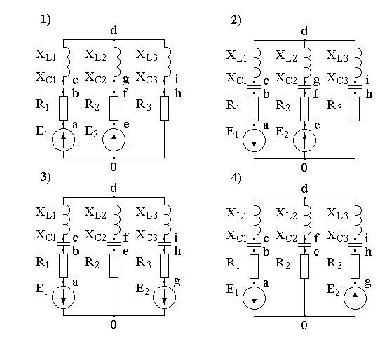

Значения ЭДС и активных сопротивлений

Группа | Схема | E₁(t),  В | E₂(t),  В | R₁,Ом | R₂,  Ом | R₃,  Ом
01 | 1 | 100sin ωt | 127sin(ωt - 30⁰) | 20 | 40 | 15
02 | 2 | 127sin ωt | 220sin(ωt + 60⁰) | 35 | 20 | 40
03 | 3 | 220sin ωt | 380sin(ωt + 30⁰) | 45 | 35 | 20
04 | 4 | 380sin ωt | 100sin(ωt - 60⁰) | 15 | 45 | 35

Приложение 2. Варианты значения реактивных сопротивлений (Ом)

Вариант | X_{C1} | X_{L1} | X_{C2} | X_{L2} | X_{C3} | X_{L3}
1 | - | 55 | 41 | - | 48 | 32
2 | 54 | - | 13 | 57 | - | 44
3 | 42 | 35 | - | 15 | 22 | -
4 | 11 | - | - | 33 | 26 | 45
5 | 27 | 33 | - | 36 | 53 | -
6 | - | 12 | 12 | - | 37 | 51
7 | 11 | 14 | - | 43 | - | 37
8 | 29 | 21 | - | 31 | 39 | -
9 | - | 45 | 43 | 31 | 27 | -
10 | 49 | - | - | 20 | 20 | 47
11 | 48 | 18 | - | 18 | 14 | -
12 | - | 22 | 42 | - | 55 | 41
13 | 50 | 28 | 17 | - | - | 19
14 | - | 14 | 53 | 42 | 27 | -
15 | - | 36 | 43 | - | 16 | 47
16 | 46 | - | 37 | 54 | - | 29
17 | 28 | 31 | - | 31 | 27 | -
18 | 58 | 26 | 10 | - | - | 11
19 | 19 | - | 41 | 19 | - | 42
20 | 25 | 58 | 35 | 40 | 18 | -
21 | - | 31 | 11 | - | 51 | 46
22 | 52 | - | - | 13 | 56 | 17
23 | 28 | 25 | - | 49 | 60 | 45
24 | 21 | 28 | 22 | - | - | 13
25 | 32 | - | 33 | 19 | - | 45
26 | 45 | 42 | - | 46 | 60 | -
27 | - | 41 | 27 | - | 33 | 19
28 | 16 | - | 13 | 53 | - | 18
29 | 23 | 38 | - | 52 | 22 | -
30 | - | 41 | 24 | - | 19 | 59
31 | 18 | 31 | 26 | - | - | 27
32 | 19 | 40 | - | 59 | 39 | -
33 | - | 33 | 46 | 30 | 50 | -
34 | 54 | - | - | 17 | 42 | 52
35 | 14 | 25 | - | 33 | 52 | -

